Муниципальное бюджетное дошкольное образовательное учреждение « Детский сад общеразвивающего вида № 12 поселок Раздольное Надеждинского района»

ПУТЕШЕСТВИЕ В СТРАНУ ЭКОНОМИКУ

Инновации в образовании

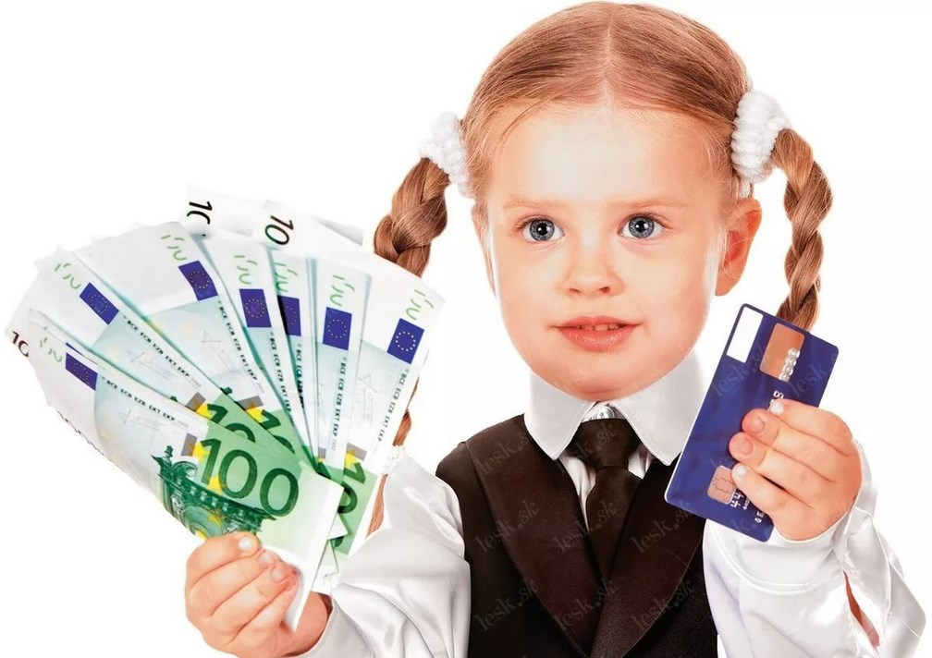

Воспитатель: Обитоцкая Елена Александровна –
высшая квалификационная категория

Актуальность.
Изменения, происходящие в жизни общества, оказывают огромное влияние на воспитание и образование молодого поколения нашей страны. Меняются идеи, ценности, многие личностные качества, на которые ориентировались взрослые и дети. Услышав громкое название «Экономическое воспитание дошкольников», многие из Вас подумают: «Это еще зачем? Стоит ли торопить время? Ведь впереди школа, там всему и научат». Даже сочетание понятий «дошкольник и экономика» вызывают у многих внутренний протест.
На современном этапе развития страны, в условиях интенсивного преобразования общества все большую значимость и актуальность приобретает экономическое воспитание, позволяющее ребенку адаптироваться в социуме, самореализоваться, быть успешным в выбранной сфере деятельности.
Не все семьи имеют возможность систематически заниматься экономическим образованием детей. Помочь ребенку найти себя, развить свои способности, пополнить знания о жизни современного общества подтолкнула меня к теме экономического образования и воспитания детей старшего дошкольного возраста.
Новизна опыта состоит в том, что обучение детей носит интегративный характер, позволяющий знакомить детей с основами экономики в тесной взаимосвязи со всеми образовательными областями ФГОС: «Познавательное развитие, Социально – Коммуникативное развитие, Речевое развитие, Художественно – Эстетическое развитие, Физическое развитие», что способствует разностороннему развитию детей, позволяет с большей эффективностью подготовить их к обучению в школе.
Экономическое образование дошкольников предусматривает также наличие тесного контакта между детьми, воспитателями и родителями, что способствует преодолению социально – психологических барьеров между взрослым и ребенком, облегчает восприятие ребенком нового материала.
Практическая значимость
Экономическое воспитание дошкольников это сложный и многоплановый процесс, который формирует мировоззрение, отношение к предметному миру и окружающей действительности, воспитывает положительные черты характера, поэтому опыт работы может быть использован как воспитателями в своей профессиональной деятельности, так и родителями.
Основными условиями экономического воспитания дошкольников является:
– взаимосвязь экономического воспитания с другими сторонами воспитания (умственным, трудовым, нравственным и т.д.);
– использование разных видов деятельности;
– четкое определение содержания экономического воспитания;.
– взаимосвязь семьи и дошкольного учреждения;
– создание развивающей среды (книги, программы, дидактические игры, наглядные пособия и т.д.);
– экономическая грамотность самих взрослых.
Теоретическое обоснование опыта
Много раз приходиться наблюдать "картины" в магазине, когда дети путем крика и истерик просто требуют у своих родных купить то, что в этот момент кажется для ребенка просто необходимым. И как трудно выйти из такой ситуации достойно, когда вокруг десятки людей ждут, чем же завершится эта история. Одним родителям приходится "вытаскивать" плачущее дитя на улицу, другие обещают купить "это" потом, а самые мудрые, на мой взгляд, пытаются рассказать о стоимости товара, о недостатке в данный момент денег, о будущей зарплате. Вот и получается, что ребенок, так или иначе, сталкивается с экономическими терминами уже в дошкольном возрасте. От того, что будет заложено в детстве, во многом зависит, каким станет ребенок, какую профессию он выберет, как приспособится он к социальному миру взрослых, каким хозяином жизни будет он. А это - главные вопросы, которые волнуют каждого родителя..
Процесс экономического воспитания реализую через различные формы его организации.
Чтение художественной литературы. Сказка – литературный жанр с огромными дидактическими возможностями. Интересны и удачны авторские сказки, каждая из которых представляет как бы мини-программу ознакомления детей с экономическими понятиями. Это С.Т.Аксаков «Аленький цветочек», «Дюймовочка» Г-Х Андерсена, «Кот в сапогах» Ш.Перро, «Лиса, Заяц и Петух», «Хаврошечка» - русские народные сказки. Чтение художественной литературы способствует выделению мотивации и поступков героев и характеристике их действий, формирует словарь детей, а главное – даст объяснение многим непонятным экономическим явлениям.
Сделать экономику понятной помогают сюжетно-дидактические игры. Так, играя в профессии, дети постигают смысл труда, воспроизводят трудовые процессы взрослых и одновременно «обучаются» экономике. В сюжетно-дидактических играх моделируются реальные жизненные ситуации: операции купли-продажи, производства и сбыта готовой продукции и др. Соединение учебно-игровой и реальной деятельности наиболее эффективно для усвоения дошкольниками сложных экономических знаний.
В играх «Кондитерская фабрика», «Ателье для маленьких красавиц», «Рекламное агентство», «Пункт обмена валюты», «Строительство дома», «Супермаркет» и др. создаются наиболее благоприятные условия для развития у детей интереса к экономическим знаниям, в естественной, приближенной к реальности обстановке, устанавливается психологически адекватная возрасту ситуация общения.
В НОД расширяется экономический кругозор, уточняются имеющиеся у них представления, знакомят с новыми престижными профессиями, позволяют понять роль труда в жизни человека, специфику товарно-денежных отношений и рекламы, учат разумно расходовать деньги, бережно относиться к вещам (игрушкам, одежде, обуви) и природным ресурсам.
Математическое развитие детей, прежде всего, направлено на освоение ими предметно-специфического (математического) содержания, формирование познавательных и творческих способностей. Математика вооружает ребенка средствами рационального познания мира. Счет, измерение, элементарные вычисления — это те способы, которые ребенок использует при решении различных задач, в том числе и экономического содержания. Применение этих способов в познавательной и практической деятельности стимулирует поиск, открывает ребенку путь к творчеству. Математические знания можно рассматривать как основу развития у старших дошкольников элементарных экономических представлений. В то же время ознакомление с экономической сферой действительности способствует переходу ребенка от формального усвоения математических знаний к их осознанному применению в новой области. Логические и арифметические задачи, задачи-шутки, выполнение задания по рисунку оживляют путь познания сложных экономических явлений. Они сочетают в себе элементы проблемности и занимательности, вызывают напряжение ума и доставляют радость, развивают фантазию, воображение и логику рассуждений. Решение таких задач повышает интерес ребенка к экономическим знаниям, учит видеть за названиями и терминами жизнь, красоту мира вещей, природы, людей.
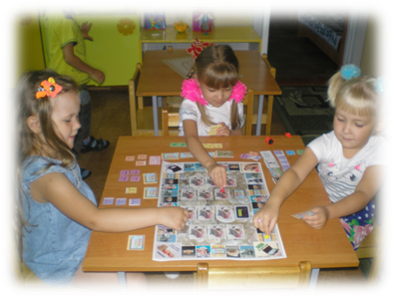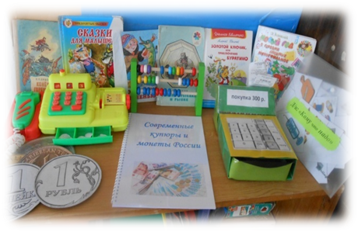
Работая с детьми, не даю «готовых» знаний, они сами делают открытия, узнают что-то новое, ведь именно радость открытия нового формирует у детей познавательную мотивацию, а преодоление интеллектуальных трудностей развивает волевую сферу.
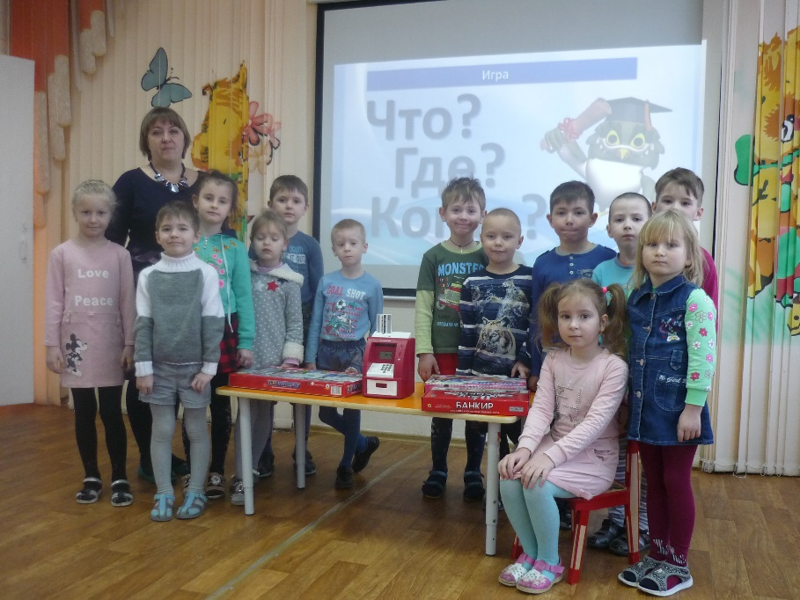

Одним из перспективных методов, способствующих решению этой проблемы, является метод проектной деятельности. Основываясь на личностно-ориентированном подходе к обучению и воспитанию, он развивает познавательный интерес к различным областям знаний, формирует навыки сотрудничества. Повышает интерес к экономическому воспитанию в новых и весьма противоречивых условиях социальной жизни закономерно, так как от экономической культуры во многом зависит преодоление трудностей в политической, социальной и культурной жизни общества. Обучение экономической культуре не сводится к тому, чтобы учить зарабатывать деньги. На первый план ставится формирование нравственных понятий: честность, обязательность, умение подчинять свои желания возможностям, законопослушность, взаимопомощь и пр
Показателями эффективности реализации проекта являются следующие критерии:
- Дети используют в сюжетно-ролевых играх понятия деньги, цена, товар.
- Бережно относятся к своим вещам, игрушкам, книгам.
- Дети осознают и соизмеряют свои потребности и возможности.
- При коммуникативном общении со сверстниками и взрослыми рассказывают, обсуждают ситуации, когда вследствие экономии денежных средств семейного бюджета были сделаны более важные приобретения, в том числе организован семейный отдых.

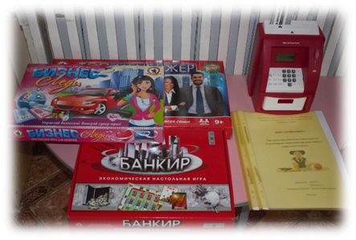
Работа по экономическому воспитанию дошкольника невозможна без участия родителей. На всех этапах требуется поддержка ребенка дома, в семье. Успешное решение проблемы может быть достигнуто только во взаимодействии с родителями воспитанников. Семья - это реальная экономика, это та среда, в которой правила хозяйствования имеют реальные, лично значимые очертания. Это — благосостояние семьи или его отсутствие (нужда, бедность, нехватка денег и других жизненных благ), свидетелем которых является ребенок с самого детства.
Накопленный опыт позволяет определить некоторые направления совместной деятельности педагогов и родителей по экономическому воспитанию. К ним относятся:
- информирование родителей о задачах и содержании экономического воспитания детей в детском саду и в семье;
- участие родителей в работе по экономическому воспитанию детей в дошкольном учреждении (экономические ярмарки, праздники, конкурсы);
- создание обогащенной развивающей среды в домашних условиях;
- организация семейных клубов в целях обеспечения сотрудничества детского сада с семьей.
По итоговым опросам детей, выявлены следующие результаты:
· занятия по экономике помогли развитию мышления, фантазии, кругозора ребенка, развитию речи, сформировали элементарные экономические знания;
· дети приобрели навыки разумного ведения домашнего хозяйства, экономии средств, бережного и уважительного отношения к окружающим людям и труду людей
· дети гораздо бережнее стали относиться к своим вещам и игрушкам детского сада;
· в продуктивной деятельности стараются экономить материал;
· Увеличена заинтересованность родителей в данной теме, особенно за работу по теме семейный бюджет и рациональное его использование. Дети с пониманием стали реагировать на отказы родителей в покупке не совсем нужных вещей.
· Создан банк занятий, игр, пособий;
· Создана развивающая среда в группе
· Изготовлены разнообразные атрибуты для сюжетно – ролевых игр «Супермаркет», «Сберкасса» и т.д.
· Подобрана художественная литература для детей экономического содержания.
Перспектива
Это не конечный результат моей работы. В дальнейшем мною запланировано :
- Организовать центр экономики в группе, который будет включать в себя: макет банка, биржи, рекламного агентства;
- Собрать коллекцию денежных знаков различных стран;
- Разработать мнемотаблицы по экономике.



